Plakáty - na výlepových plochách městské části
objednáno 21. 2. 26. 2. výlep
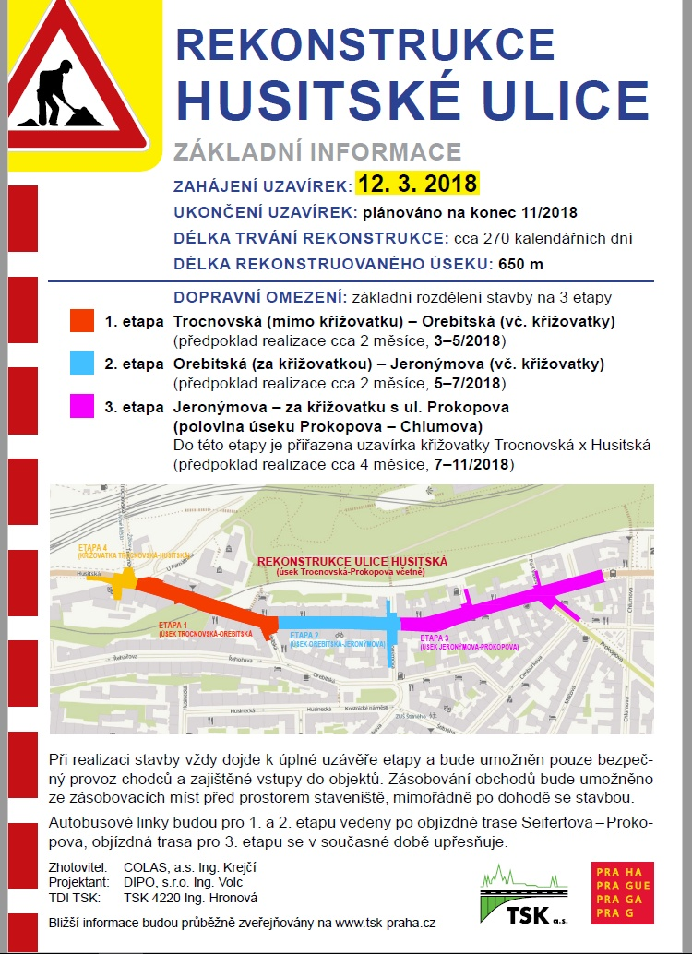

Facebook – oslovení 11 059 lidí a 8 905 lidí
5. února
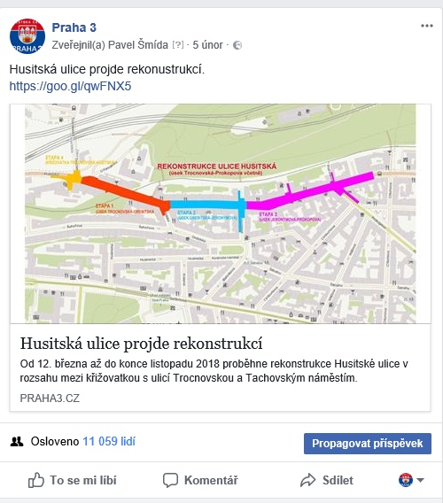
11. března
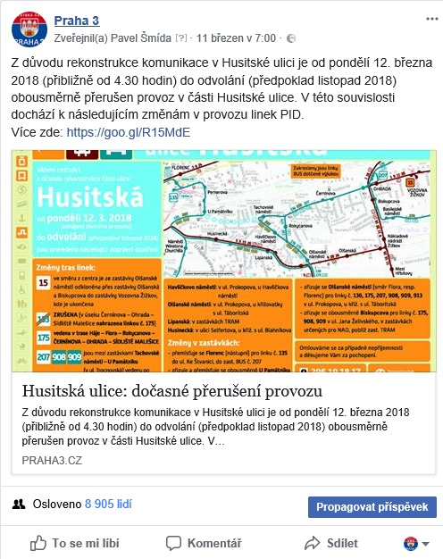
Radniční noviny (RN se následně dávají i na webové stránky a mají také svou aplikaci)
Březen 2018
str. 1-2 - Husitská ulice se uzavírá na devět měsíců, čeká ji oprava – úvodní téma

Prosinec 2017
str. 15 - Husitská - Informace o plánovaném provádění prací v roce 2018

Listopad 2017
str. 1-2 - Rekonstrukce Husitské potrvá devět měsíců – úvodní téma

Webové stránky
Článek ve slideru (hlavní info na homepage)- od 5. února
http://www.praha3.cz/radnicni-noviny/zpravy/husitska-ulice-projde-rekonstrukci-n260670.htm

6/3/2018 – v důležitých informacích - http://www.praha3.cz/samosprava/dulezite-informace/husitska-ulice-docasne-preruseni-provozu-n263419.htm
8/3/2018 – v dopravních omezeních - http://www.praha3.cz/samosprava/oblasti/doprava-a-parkovani/dopravni-omezeni-havarie-a-uzavirky/informace-k-rekonstrukci-husitske-ulice-n263642.htm

